Z NEDĚLE BOŽÍHO MILOSRDENSTVÍ
Vstupní modlitba:
Bože, ty o Velikonocích vždy znovu oživuješ víru svého lidu; prosíme tě: opatruj a upevňuj v nás, cos nám daroval, ať všichni stále hlouběji chápeme, co to pro nás znamená, že jsme byli obmyti křtem, znovuzrozeni z Ducha Svatého a vykoupení krví tvého Syna.
Promluva faráře, P. Vojtěcha Louba, při mši svaté v Třebíči na Jejkově (https://www.jejkov.cz/ ) se zaměřením pro děti, ale nejen pro ně.

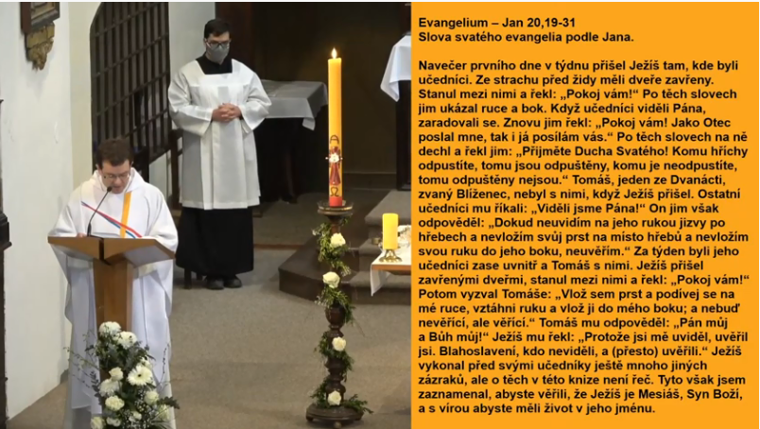
Byla vysílána online a po základu Božího slova v evangeliu pokračuje pro všechny, kteří nastaví nejen uši, ale i svá srdce:

Milé děti, už jste někdy něco propásly? Že jste třeba nestihly autobus, nebo jste někde měly být a nebyly jste tam, o něco jste přišly, protože jste se nedostavily nebo jste se někde zdržely nebo nevím, - co se stalo? Jak jste si pak připadaly?
Já, když se mně něco takového stalo, tak jsem si to třeba vyčítal, že jsem jednou nevyrazil dřív, - když mi jednou ujel vlak. Nebo jsem si říkal: „do háje, zrovna mi to třeba bude chybět, zrovna se tam staly nějaké věci, u kterých bych chtěl být a nebyl jsem u toho.
Možná si trošku podobně připadal Tomáš, když nebyl s ostatními učedníky. Zkuste si to představit.
Jak to bylo s učedníky. - Já si myslím, že když Pán Ježíš byl odsouzen k smrti, a když šel svou křížovou cestou směrem na Golgotu, tak těžko říct co dělali učednicí. Já myslím, že možná ještě nebyly někde úplně zavřeni. Já si myslím že to zpovzdálí sledovali. Takže si myslím, že třeba i Tomáš mohl vidět, co se s Ježíšem dělo, a že mohl vidět z povzdáli jak Ježíše mučili, jak ho přibili na kříž, jak pak ověřili to, že Ježíš skutečně zemřel tím, že mu probodli bok. On to všechno viděl a bylo to strašné. A možná ho to budilo i ze snu. Možná ho to sevřelo do velikého smutku.
Tedy, když se pak setkal s učedníky, kteří mu říkali: „Poslouchej, viděli jsme Ježíše on přišel (mezi nás).“ - Tak celkem pochopíme, že tomu Tomáš nevěřil, protože viděl všechny ty věci před tím, co se s Ježíšem staly. A on říká: „Nezlobte se, ale jste normální? Vám se něco zdálo? Prostě Ježíš umřel, vždyť jsme to viděli. Vždyť přes ty probodené ruce, probodené nohy, probodený bok, jak by mohl žít?“ Celkem to asi dokážeme pochopit, že tomu prostě nevěřil. - Proč? - Protože tam byly ty smrtelné rány. Kdyby Ježíš někde omdlel, byl v bezvědomí nebo něco takového a pak by někdo učedníkům řekl, že Ježíš zemřel, tak by se tomu dalo třeba věřit, že se řekne: „aha možná se ti lidi spletli, možná byl jen v bezvědomí, probudil se, ale oni nedokázali si asi představit, co to znamená vstát z mrtvých, a proto Tomáš (v tu chvíli) říká, „dokud neuvidím, dokud si nesáhnu na ty rány, tak prostě neuvěřím, protože to se vám zdálo“.
Já si myslím, že je to velice důležité, a to co nás Tomáš učí, a co mě učí, tak je popsat, proč věřím nebo proč nevěřím. Ježíš přichází do toho, kde jsme my ve svém životě. Ta první věta dnešního evangelia byla: „Na večer prvního dne v týdnu přišel Ježíš tam, kde byli učednicí.
Jednak to platí o tom místě, a mně ta věta zvláště zní v této době, protože bych byl moc rád, aby tato věta zněla na začátku třeba i každého online přenosu, abyste si to uvědomili doma, že Ježíš přichází tam kde jsou jeho učednici. Že když my nemůžeme do kostela, tak Ježíšovi nevadí ani zavřené dveře, ani omezení, ani různé věci, které se dějí, protože Ježíš přijde tam, kde jsou učedníci.
A učednicí si to vlastně ničím nezaslouží, on tam prostě přijde. Je pravda, že od té doby, od té první návštěvy, ho pak čekají. Takže je to už něco jiného. Možná je na začátku překvapil, možná měli nějaký hrnek s nějaký čajem v ruce nebo s něčím takovým, ale po druhé, když ho čekali, už to překvapení nebylo takové. Už ho očekávali a byli na to setkání nastaveni (připraveni). Zrovna tak i my máme být nastaveni na setkání s Ježíšem. Ježíš přichází tam, kde jsou učedníci.
Zároveň, a tohle chci, abychom si všichni zapamatovali, Ježíš přichází tam, kde jsou učedníci i ve smyslu stavu, v jakém jsou.
To znamená, pokud se cítíte věřící, nevěřící, pochybující, naštvaní na Boha, radostní, to je úplně jedno. Kristus přichází tam kde jsme a setkává se s námi v takové chvíli a v takovém stavu, kde se zrovna nacházíme.
A Tomáš pochyboval, hledal, potřeboval uvěřit, a potřeboval k tomu konkrétní věci.
A jak jsme viděli, tak Ježíš, když přišel říká ten krásný velikonoční pozdrav, který od té doby říkají biskupové na začátku mše svaté. Oni vám neřeknou „Pán s vámi“, ale řeknou „Pokoj vám“.
Tak Kristus říká „Pokoj Vám“, - ten hebrejský pozdrav „Šalom“, který značí souhrn všeho dobra, co jen si může člověk od Boha přát a potom vyzve Tomáše. Říká: „dotkni se, sáhni do boku, prosím tě věř! Protože já potřebuji, abys byl věřící. A to neznamená nějakou výtku. Já si myslím, že ten Tomáš je tam pro nás strašně (velice moc) důležitý.
Víte, co je zvláštní děti, a mimochodem i dospělí, že on měl přezdívku blíženec, řecky Didymos, což znamená také dvojče, ale v tom evangeliu se nikde nemluví o Tomášově dvojčeti. A někdy se v tom vidí narážka na to, že možná my, kteří o tom čteme, my, kteří se potýkáme někdy s hledáním ve víře, tak jsme Tomášova dvojčata.
Hlavní oltář, kostel Třebíč-Jejkov Česká republika
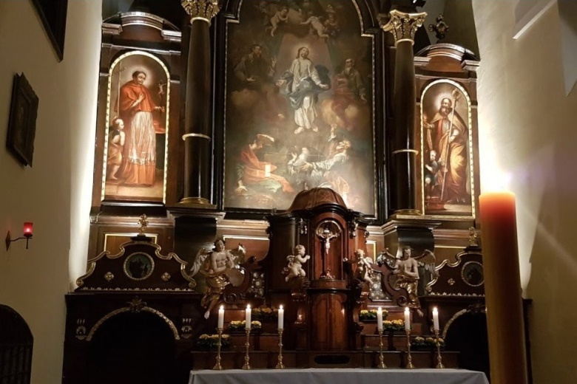
My jsme to „dvojče“, které si potřebuje na něco sáhnout, které má podobné potřeby, které potřebuje nechat se přesvědčit, abychom věřili. A tohle, nás Tomáš opravdu může naučit. Pokud máte sami někdy chvíle, kdy máte problém Bohu věřit a myslím si, že ty chvíle prostě přicházejí, pokud máte kolem sebe lidi, kteří mají problém Bohu věřit, tak prosím vás buďme konkrétní, po vzoru Tomáše, řekněme proč? Jak se říká, když se člověk „v sobě pere“, tak jeden z prvních kroků k vítězství je demaskovat nepřítele, objevit nepřítele. Tak se schválně ptejme, co mně brání uvěřit? Co mi přijde tak silné, tak pádné, zkrátka mně to přijde silnější než Bůh. Tak, že tomu přenechám první místo ve svém životě, které je původně vyhrazené Bohu. Protože mi přijde, že Bůh v porovnání tady s tímto strachem, nemocí, omezeními, nejistotou, prostě Bůh nějak nestíhá, a řekněme to na rovinu, jako ten Tomáš, protože to, co je vyslovené, co je pojmenované tak s tím můžeme nějak zacházet. Když to necháme být pod rouškou nějaké zbožnosti, ve skutečnosti nás to štve, a tak se nikám nepohneme. Já si myslím že specifikovat, pojmenovat svoje pochybnosti, to je naprosto klíčová věc. Pokud věříme, tak ať věříme autenticky. Pokud nevěříme, tak ať nevěříme taky autenticky. Ať k tomu přistupujeme poctivě.
Kvůli čemu mají lidé problém věřit Bohu nebo v Boha? Kvůli ranám. My prostě, když se někdy setkáváme s nějakou nespravedlností, s tím že trpí nevinní, že umírají lidé, kteří by zde mohli vykonávat hodně moc věcí, když se dějí věci, ke kterým lidé říkají „jak se na to Bůh může dívat, jak to Bůh může dopustit?“ - To jsou všechny rány tohoto světa. A my máme s ranami stejný problém jako Tomáš. Vidíme zlo, které se stalo, a ono to skutečně zlo je. A zároveň jaksi nedokážeme, možná nemáme sílu, těžko říct, - mít na ty věci jiný pohled, než že je to prostě zlo a zlem to zůstane. A to zlo se nám jeví silnější než Bůh. A právě proto mi přijde
silné, že jsou tu právě rány na Ježíšově těle, které se stávají průkazem totožnosti, které Ježíš používá jako důkaz svého zmrtvýchvstání. To znamená, že vlastně, - a doufám že je to pravda, ale tak mně to přijde: Ty rány, které nám brání věřit Bohu, tak jsou na konec často klíčem k tomu, abychom vlastně Bohu uvěřili. To, co Tomášovi bránilo uvěřit, tak ho zároveň přesvědčilo, že Ježíš vstal z mrtvých. Ty rány, které nás odvádí od víry, protože říkám: já prostě nemůžu Bohu věřit, protože se mi v životě stalo tohle, tohle se stalo mým blízkým, tohle se děje ve světě, Bůh by to nedopustil. Tak možná, tohle jsou věci, které nás nakonec k té víře přivedou.
Akorát budeme muset dojít k nějaké změně pohledu, k nějakému obráceni, a když se podíváte na jednotlivá zjevení Ježíše po jeho zmrtvýchvstání, tak ti lidé museli projít nějakým zvláštním obrácením: Učednici jdoucí do Emaus, Máří Magdalena u Ježíšova hrobu, - Ježíše prvně nepoznali, až došlo k nějakému obrácení, ke změně perspektivy a v tu chvíli, oni najednou poznali: on skutečně žije a byli schopní o tom svědčit. Rány, zklamání, které nám brání věřit, jsou často klíčem k tomu a budou nakonec klíčem k tomu, abychom uvěřili. Pravděpodobně právě tohle si Ježíš použije. Protože je to pro nás tak silné, že nám to brání věřit Bohu, tak to bude tak silné, že nakonec Bohu uvěříme.
Blahoslavení, kdo neviděli a přesto uvěřili. My si tak někdy klepeme na rameno a říkáme: jsme dobří! My jsme přece neviděli a uvěřili. – Ale kdepak! Myslím si, že vůbec. Tomáš, který byl rozrytý pochybnostmi, hledáním, zklamáním, zmatkem, tak do takhle rozrytého Tomáše Ježíš zaseje víru v takové míře, kterou Tomáš dosud nepoznal, a na základě toho on je schopen vyslovit tu větu: „Pán můj a Bůh můj!“ Vyslovte si ji doma kolikrát chcete. Nevím, jestli se vyrovnáte Tomášovi, ale máme k tomu růst. To vyznání víry, které budeme za chvíli recitovat, často říkáme jako básničku. Kdybychom ale vzali vážně možná jen jednu větu, tak to bude znamenat, že najednou se nám obrací život. Jestli-že věříme, tak věřme autenticky, jestli-že máme problém věřit, tak pojmenujme proč, a pravděpodobně to bude cesta, na které se s námi Ježíš potká.

Se svolením autora připravil k tisku pro tento list z http://catholica.cz/?id=721 a z http://catholica.cz/?id=1074 Iosif Fickl.
VŠE JE ZDARMA!!!

E-mail-ová adresa vydavatele: monimex_f@yahoo.com

Dáváme možnost jakékoliv otázce, připomínkám nebo kritice na výše uvedené e-mailové adrese nebo na telefonním čísle: 0722 490 485 nebo 0742 519 115
Děkujeme!

